基隆市立中山高級中學112學年度第一學期第三次段考試卷
科目：公民 年級：國一 適用班級：全部 共5頁 班級: 座號: 姓名:
＊本試題採電腦讀卡，請小心劃記
一、單題 （每題2分，共56分）
- ( ) 上公民課時，老師說每個人都是自己身心的主人，唯有尊重自己並且將心比心，避免在不知情的情況下，造成他人困擾。根據上述，下列何者符合老師所表達的權利？ (Ａ)學習權 (Ｂ)受教育權 (Ｃ)身體自主權 (Ｄ)人格發展權。
- ( ) 近日教育部部長針對校園霸凌引發之憾事，發文重申教育部與全體教育工作者最重要的責任就是不讓任何孩子因為任何原因受到歧視霸凌。請問：學校應避免霸凌事件再度發生，才能落實學生何項權利的保障？ (Ａ)學習權 (Ｂ)受教育權 (Ｃ)身體自主權 (Ｄ)人格發展權。
- ( ) 關於「人格發展權」的敘述，下列何者錯誤？ (Ａ)任意評斷他人價值 (Ｂ)不侵犯他人隱私 (Ｃ)維護他人健康 (Ｄ)不傷害他人名譽。
- ( ) 若在學校遇到性騷擾事件時，對於其處理的流程，下列何人說法正確？
(Ａ) 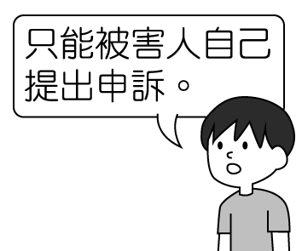 (Ｂ) 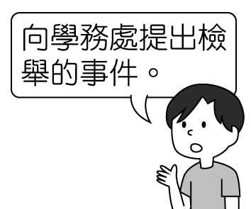 (Ｃ) 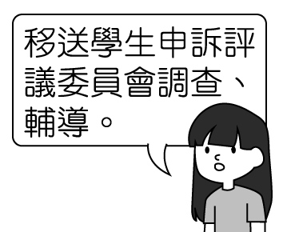 (Ｄ) 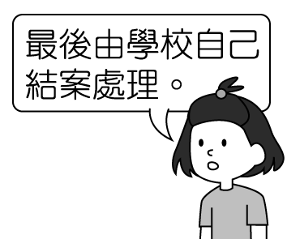
- ( ) 下列敘述，何者屬於校園公共事務的參與？ (Ａ)票選國內十大傑出優秀青年 (Ｂ)參加外國留學交換學生 (Ｃ)投入總統政治選舉活動 (Ｄ)討論班級義賣活動內容。
- ( ) 以下為阿奎所提出的問題，下列何者為其正確的解答？
求解
請大家替我解答一下，若我想組一個科學研究社，依學生自治實施步驟，該怎麼做？
阿奎
(Ａ)成立社團→舉辦社團活動→訂定社團組織章程 (Ｂ)訂定社團組織章程→成立社團→舉辦社團活動 (Ｃ)成立社團→訂定社團組織章程→舉辦社團活動 (Ｄ)舉辦社團活動→訂定社團組織章程→成立社團。
- ( ) 由附圖中秋彥的發言內容，可知是提出下列何者？
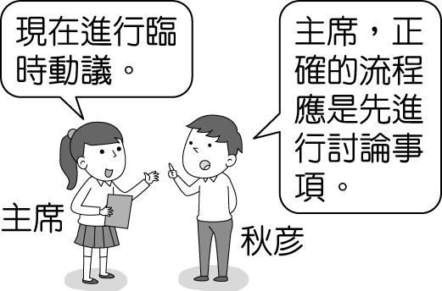
(Ａ)權宜問題 (Ｂ)秩序問題 (Ｃ)合理問題 (Ｄ)公平問題。
- ( ) 根據附圖中的情境，小寧是提出下列何者請主席處理？
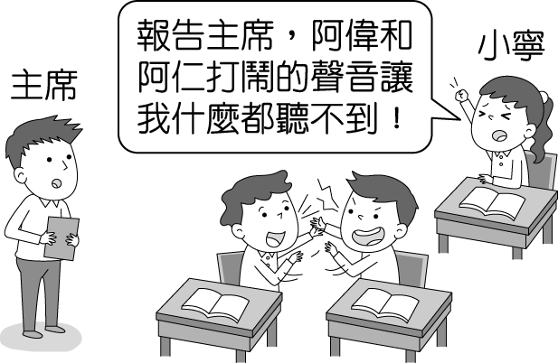
(Ａ)秩序問題 (Ｂ)權宜問題 (Ｃ)公平問題 (Ｄ)正義問題。
- ( ) 開班會，大家正在討論班服的顏色時，大砲和志偉突然為了樣式的選擇打了起來，全班亂成一團。此時出席人可以提出下列哪一問題請求主席糾正？ (Ａ)權宜問題 (Ｂ)秩序問題 (Ｃ)規範問題 (Ｄ)權益問題。
- ( ) 班會可以讓學生學習民主議事的程序，在班會中，下列何人負責宣達會議程序？ (Ａ)老師 (Ｂ)主席 (Ｃ)司儀 (Ｄ)紀錄。
- ( ) 動物國中 101 班進行班會時，突然發生地震，此時主席無嘴貓該如何因應？ (Ａ)處理企鵝提出的權宜問題，由主席裁示避難 (Ｂ)處理黃狗提出的權宜問題，進行表決決定是否避難 (Ｃ)處理青蛙提出的秩序問題，由司儀裁示是否避難 (Ｄ)處理北極熊提出的秩序問題，進行表決決定是否避難。
- ( ) 班會進行中，同學們正在討論校慶園遊會販賣的物品時，克漢有了如附圖的發言。針對圖中克漢的發言，其他同學可以提出下列何者？
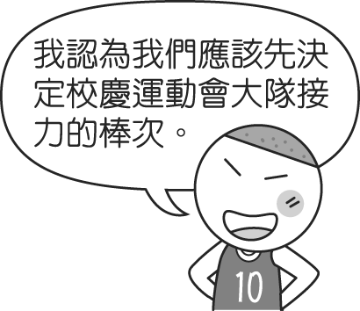
(Ａ)權宜問題 (Ｂ)秩序問題 (Ｃ)多數決 (Ｄ)臨時動議。

- ( ) 附圖中，俊毅所提出的應為下列何者？
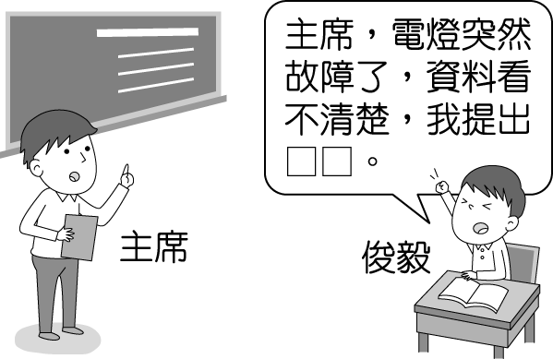
(Ａ)權宜問題 (Ｂ)秩序問題 (Ｃ)權益問題 (Ｄ)合理問題。
- ( ) 班會中，大家正在檢討一週來的秩序與整潔表現時，裕安突然發言說要改討論校慶表演的事情。請問：此時其他同學可以向主席提出下列何者？ (Ａ)公平問題 (Ｂ)權宜問題 (Ｃ)秩序問題 (Ｄ)臨時動議。
- ( ) 下列四位同學正在競爭當班會主席的機會，其中何人的發言顯示其對主席的任務有正確的認知？
(Ａ) 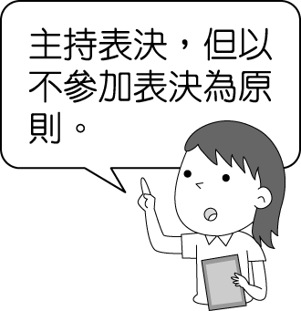 (Ｂ) 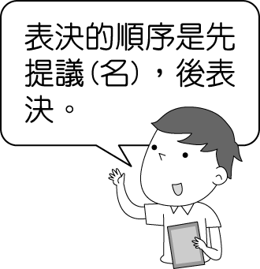 (Ｃ) 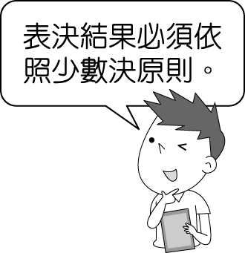 (Ｄ) 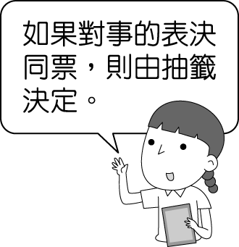
- ( ) 根據附圖的情境判斷，為使會議順利運作，主席應依照下列何種概念處理？
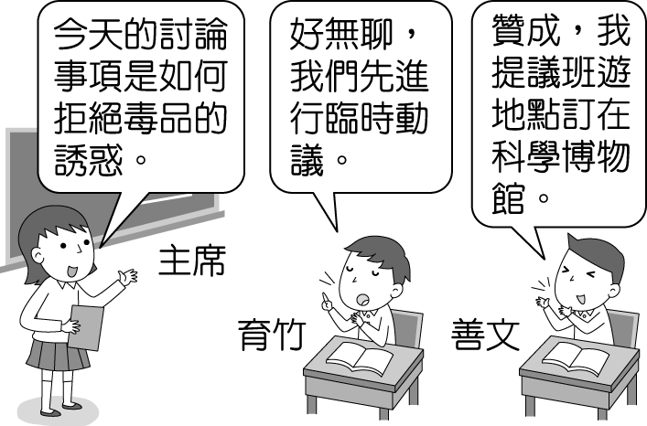
(Ａ)權宜問題 (Ｂ)秩序問題 (Ｃ)流程問題 (Ｄ)合理問題。
- ( ) 佳偉參加縣府舉辦的「體驗原住民族文化活動」，下列何者較可能是他在活動中學到的正確知識？ (Ａ)目前原住民族委員會認定的原住民族有 16 族 (Ｂ)各原住民族部落領袖均是由同一家族世襲產生 (Ｃ)政府指派代表協助管理原住民族部落共同事務 (Ｄ)多個原住民族共同聚居在一起而組成一個部落。
- ( ) 附表是老師要同學舉例說明原住民族重視生態平衡的價值觀，根據表中內容判斷，何人的舉例最符合？
同學 | 舉例
艾美 | 一年四季充分耕作土地，續保存糧
又廷 | 舉辦歲時祭儀，感謝神靈的恩惠
芳毓 | 將獵捕到的動物共同分享，平均分配
至明 | 輪流休耕的農業，讓土地能休養生息
(Ａ)艾美 (Ｂ)又廷 (Ｃ)芳毓 (Ｄ)至明。
- ( ) 思涵發現跟同學一起撰寫的報告錯誤百出，如下所示，只有哪一段完全正確？
第一段：根據《原住民族基本法》，查找「部落」的意義。
第二段：由於各部落的生活空間經常遷移，管轄區域並不固定。
第三段：召開部落會議，由政府官員主持會議過程。
第四段：部落領袖產生的方式，各族均是由家族世襲，因此權力控制穩定。
(Ａ)第一段 (Ｂ)第二段 (Ｃ)第三段 (Ｄ)第四段。
- ( ) 甄昭高同學撰寫原住民族的研究報告錯誤百出，在下列報告內容中，只有哪一項正確？ (Ａ)部落召開部落會議，由政府官員主持會議過程 (Ｂ)由於各部落的生活空間經常遷移，管轄區域並不固定 (Ｃ)大多以部落為自治的基礎 (Ｄ)部落領袖產生的方式，各族均是由同一家族世襲，因此權力控制穩定。
- ( ) 婍穎看到一則訊息，如附圖所示，下列何者最不可能出現在圖中活動的內容中？
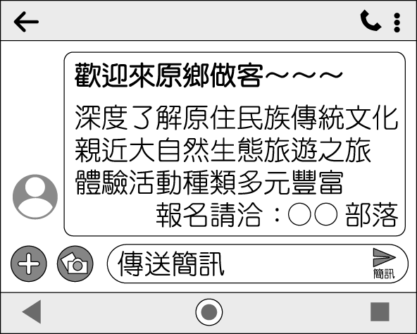
(Ａ)傳統手工編織製作 (Ｂ)護溪護魚巡守導覽 (Ｃ)大地歌謠舞蹈教唱 (Ｄ)春季狩獵野鹿比賽。

- ( ) 嘉義阿里山國民中小學鄒族學童與高雄巴楠花部落小學布農族學童，雙方進行原住民族藝術交流，兩校學童在校園中彩繪鄒族圖騰，重現部落的古老傳說，也勾起了學童、家長的原鄉情感和對傳統文化的遙想。上述活動顯示部落的存在對原住民族有何種意義？ (Ａ)促進原鄉生活圈的觀光效益 (Ｂ)分擔對弱勢族人的照顧責任 (Ｃ)成為族人與祖靈溝通的管道 (Ｄ)連結原住民族的身分認同。
- ( ) 涵芬預備展出多張同樣主題的原住民族圖片，其中兩張如附圖所示，她最可能在圖片下方加註的說明文字，應為下列何者？
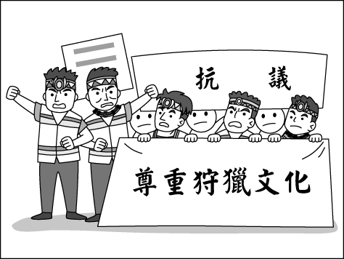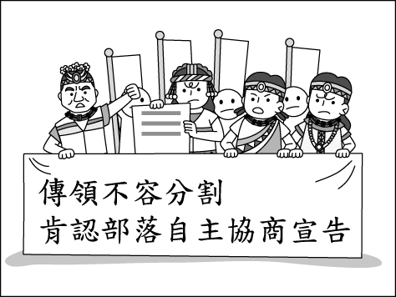
(Ａ)區辨信仰的善與惡 (Ｂ)部落中的公民參與 (Ｃ)原住民族的國際觀 (Ｄ)共享和互助的價值觀。
- ( ) 某雜誌刊登一篇讀者投書如下，根據內容所述，作者認為促成部落永續經營最重要的關鍵因素應為下列何者？
社會專題
許多部落希望發展觀光以吸引年輕人回鄉延續部落生命，但當部落真的成為打卡勝地，祭典被視作表演節目，年輕人所繼承的是傳統文化？還是做生意的技巧？
也許我們應該思考什麼才是部落永續經營最重要的關鍵因素—不論你在世界哪一個地方，你都掛念這裡，關心著你的族人。
(Ａ)觀光產業 (Ｂ)節慶祭典 (Ｃ)文化認同 (Ｄ)傳統技藝。
- ( ) 瑀花在網誌上分享最近的生活概況，根據以下內容，下列敘述何者正確？
我的原住民族社團日記
我最近加入一個由原住民族青年組成的社團，裡面也有多人跟我一樣沒有原住民族的血統，但有一共通點是大家都很關心原住民族議題，特別是文化傳承。
臺灣的原住民族有 16 族，族語瀕臨滅絕的就有 10 族，如果族語消失，要保存文化就更困難了。所以各族的青年組織起來，參與社團，彼此支持，互相提供資源，希望能共同為延續原住民族文化盡一分力。
(Ａ)認同自身文化，才能壓抑其他文化過度發展 (Ｂ)原住民族應順應社會變遷，遵循漢人文化 (Ｃ)延續傳統文化，原住民族必須產生自覺 (Ｄ)身為漢人，對原住民族文化保存愛莫能助。
- ( ) 臺東縣延平鄉公所與布農族部落、地方上學校共同合作，培育祭典導覽人員，增加部落觀光資源。經由導覽人員的解說，遊客較能深度了解部落傳統，並尊重祭典儀式的神聖性，理解原住民族的文化內涵，以免做出不妥適的行為。請問：文中的合作計畫，應與「原住民族部落活力計畫」的哪一項目標相同？ (Ａ)回復共工共耕文化，減少貨幣依賴 (Ｂ)營造民族生活環境，建構部落安全場域 (Ｃ)強化生活照顧功能，推動健康部落生活 (Ｄ)發展部落經濟產業，促進部落就業機會。
- ( ) 政府推動「107 年度原住民族部落活力計畫」，根據這項計畫的相關敘述，何者錯誤？ (Ａ)由文化部負責推動實施 (Ｂ)藉由互助共生的部落傳統文化來推動 (Ｃ)希望創造部落永續發展的機會 (Ｄ)以部落集體的力量來處理部落族人所面臨之處境。
- ( ) 學校舉辦知識王比賽，題目如下所示，結果卉添搶答成功。他所選的答案應該是下列何者？
決勝題
原住民族委員會公告的「原住民族部落活力計畫」中，屬於發展部落經濟產業的為下列何者？
(Ａ)成立原住民族教育中心 (Ｂ)製作傳統木雕藝品販售 (Ｃ)召開部落會議協調事務 (Ｄ)推行母語傳承部落文化。

- 題組 （每格2分，共44分）
(一)中部某大學晚間傳出學生墜樓身亡，1 名男大生被發現，趴臥在校內大樓 1 樓地面，緊急送醫仍傷重身亡。自稱死者的家屬網路發文：「我很難過很心痛，因為他常常跟我說在學校被同學言語霸凌，上課也一直被老師調侃，有時候騎車在路上也會無故被逼車，這件事長達半年至一年。」發文續指：「我能原諒那些霸凌我弟的同學，但請你們務必來我弟靈堂上香道歉，我希望學校能更重視校園霸凌事件，不應該漠視以至於今天發生這樣的憾事，請不要再有流言蜚語來傷害我弟跟我的家人了，謝謝。」請問：

29.（ ）根據上文內容，遇到同學被霸凌時，該如何處理？ (Ａ)視而不見，不要去干涉他人的事 (Ｂ)用看熱鬧心態，觀察受害者的反應 (Ｃ)主動關心，並向反霸凌專線投訴 (Ｄ)讓別人出手相救，自己不用主動幫助。
30.（ ）根據上文內容，若自己遭到霸凌時，該如何處理？ (Ａ)向師長或家長反應，並請求協助 (Ｂ)默默承受，才不會造成別人困擾 (Ｃ)霸凌是暫時，等事情過去就沒事了 (Ｄ)找好朋友，用相同方式報復對方。
31.（ ）遭遇校園霸凌事件時，可以撥打哪支電話向教育部投訴？ (Ａ) 0800-788-995 (Ｂ) 0800-770-885 (Ｃ) 0800-024-995 (Ｄ) 0800-200-885。

(二)中部某大學羅姓講師，對一名大三夜間部女學生的期末作業所設計的部落格評語是「版面看起來像特種營業女子的網站」，引起女學生不滿，狀告學校（甲）會。這是國內第一起大學女講師因作業評語，被女學生指控性騷擾的案例。最近該會評議結果出爐，認定羅姓講師評語的描述是指作品，非學生本人，性騷擾不成立，但也提醒羅姓講師，往後教學用語須謹慎，避免讓學生誤會。但校方轉述，女學生不服該會裁決，決定再提申訴。羅姓講師 7 月底接到校方寄來的雙掛號信，內容是「臺端被檢舉涉及性騷擾案」，當時她一頭霧水，打電話向校方詢問，校方回答：「有個女學生對妳給她的期末作業評語不滿，指控妳對她性騷擾。」請問：

32.（ ）文中（甲）會是下列何者？ (Ａ)校務發展委員會 (Ｂ)教師評議委員會 (Ｃ)性騷擾防治委員會 (Ｄ)性別平等教育委員會。
33.（ ）學校應依循下列哪一法律來處理此事件？ (Ａ)《大學法》 (Ｂ)《性別平等教育法》 (Ｃ)《性騷擾防治法》 (Ｄ)《性別工作平等法》。

(三)七年愛班正在開班會，進行討論事項時，英文小老師突然發下習作，要大家於下課前完成訂正，班上同學因此吵鬧不休，無法繼續班會議程，羽紹立即舉手發言，請主席處理這個狀況。請問：

34.（ ）此次班會的討論事項，較可能是下列何者？ (Ａ)改訂每天到校時間 (Ｂ)減少每週上課節數 (Ｃ)決定合唱比賽曲目 (Ｄ)調整成績評量標準。
35.（ ）羽紹發言內容應是提出下列何者，希望主席加以處理會議時發生的狀況？ (Ａ)秩序問題 (Ｂ)權宜問題 (Ｃ)多數決原則 (Ｄ)臨時動議。

(四)全校英語話劇比賽即將來臨，七年五班開班會討論比賽事宜。在討論全班要演的劇名時，小清先提議演灰姑娘，小玲接著提議演睡美人，阿翔最後提議演白雪公主，阿浩卻提議週末排演完舉行班遊。小清提出此提議偏離主題，主席便帶領大家討論劇名並進行表決後，小玲的提議以 25 票勝出，但小清和阿翔之間卻一言不合吵了起來，導致開會秩序大亂，其他同學也起鬨要重新表決。請問：

36.（ ）依上文，阿浩提議所造成的問題，主席應以下列何者來處理？ (Ａ)順序問題 (Ｂ)秩序問題 (Ｃ)臨時動議 (Ｄ)權宜問題。
37.（ ）小清和阿翔爭吵，導致開會秩序大亂的情況，主席應以下列何者來處理？ (Ａ)順序問題 (Ｂ)秩序問題 (Ｃ)權益問題 (Ｄ)權宜問題。
38.（ ）根據上文，小玲的提議以 25 票勝出，這符合哪一種表決方式？ (Ａ)由老師決定 (Ｂ)少數決原則 (Ｃ)多數決原則 (Ｄ)會議公開原則。
39.（ ）根據上文，主席在進行表決時，應該從何人的提議開始表決？ (Ａ)小清 (Ｂ)小玲 (Ｃ)阿翔 (Ｄ)阿浩。

(五)木葉國中 102 班，全班共 28 個人，計畫舉辦校外教學，並召開班會討論相關事項，以下是開會情況：
主席：現在進入討論事項，針對校外教學的地點，有沒有人要提議？
佐助：我提議走馬瀨農場。
主席：這個提議很好，我們來進行討論。
烏冬：主席！我提出(甲)問題。
（主席立即更正處理）
萌黃：我提議烏樹林糖廠。
這時有人大聲爭吵干擾開會。
萌黃：主席！我提出(乙)問題。
（主席立即要求停止爭吵）
聖西門：我提議去南紡夢時代。
……（經過一番熱烈討論）
主席：現在來進行表決。
（表決結果得票高低依序是：走馬瀨農場：9 票；烏樹林糖廠：9 票；南紡夢時代：9 票）
主席：三者同票，我投票後，宣布校外教學的地點是南紡夢時代。

40.（ ）上文中的(甲)、(乙)分別為下列何者？ (Ａ)皆為秩序問題 (Ｂ)秩序問題、權宜問題 (Ｃ)權宜問題、秩序問題 (Ｄ)皆為權宜問題。
41.（ ）根據表決結果，主席宣布校外教學的地點為南紡夢時代，其決定是否符合會議規則？ (Ａ)不符合，因為對事的表決同票時，主席不可投票，要經由抽籤決定 (Ｂ)符合，因為對人的表決同票時，主席可投票決定 (Ｃ)符合，因為對事的表決同票時，主席可投票決定 (Ｄ)不符合，應該先詢問過老師的意見，由老師做裁決。

(六)全校英語歌唱比賽即將來臨，七年仁班開班會討論比賽事宜。在討論全班要唱的歌曲時，心妍提議唱卡通主題曲，小凌提議唱老歌，致勝則提議唱饒舌歌，經過充分討論並表決後，小凌的提議以 30 票勝出。但心妍和致勝竟為了意見不同而吵架，導致開會秩序大亂，其他同學也起鬨要重新表決。請問：

42.（ ）依照會議規則，三位同學的提議，哪一個提議應該優先表決？ (Ａ)心妍 (Ｂ)小凌 (Ｃ)致勝 (Ｄ)猜拳猜贏者。
43.（ ）對於「心妍和致勝竟為了意見不同而吵架，導致開會秩序大亂」，主席應以下列何種狀況來處理？ (Ａ)順序問題 (Ｂ)秩序問題 (Ｃ)權益問題 (Ｄ)權宜問題。
44.（ ）此次會議中小凌的提議以 30 票勝出。請問：開會時較常採用哪一種民主的表決方式？ (Ａ)由老師決定 (Ｂ)少數決原則 (Ｃ)多數決原則 (Ｄ)所有同學都同意才可通過。

(七)開班會時，同學們激烈的討論著學校園遊會攤位的事，最後主席宣布全班表決的結果，有 20 人贊成設滷味攤位， 15 人贊成設水果飲料攤位。這時剛才忙著聊天的天馨說：「我沒有舉手，我認為應該重新表決才合理。」主席立刻辱罵天馨。請問：

45.（ ）依上文可知，會議的決議應該是下列何者？ (Ａ)滷味攤位 (Ｂ)重新表決 (Ｃ)水果飲料攤位 (Ｄ)由老師決定。
46.（ ）對於天馨沒有參加討論與要求重新表決的情形，應該如何處理？ (Ａ)重新表決，讓每個同學表達意見 (Ｂ)以校規處罰 (Ｃ)再開一次班會 (Ｄ)要求她遵守表決的結果。
47.（ ）上文中的主席在主持會議時，應該注意下列哪些事項？(甲)宣布贊成與反對的票數(乙)應尊重同學的發言，不得辱罵同學(丙)主動決定討論的議案(丁)給予同學公平的發言地位 (Ａ)甲乙丙 (Ｂ)乙丙丁 (Ｃ)甲乙丁 (Ｄ)甲丙丁。
48.（ ）對於「開班會」的相關活動，同學們應該抱持何種想法？ (Ａ)不參與表決，反正也不差我這一票 (Ｂ)念自己的書，才不會浪費時間 (Ｃ)認真參與討論，可培養民主素養 (Ｄ)不需討論，所有事情由老師決定就好。

(八)1996 年亞特蘭大奧運開幕主題曲傳揚的歌聲來自臺東阿美族郭英男夫婦吟唱的〈老人飲酒歌〉。德國某一樂團在未經授權之下，竟截取郭英男夫婦的部分原聲使用在自己的作品中，而後被選為奧運開幕主題曲，郭英男先生得知後，進行跨國訴訟，除了要求對方給予原唱者的尊重，最主要的用意是希望讓大家知道，這段美麗的音樂來自臺灣阿美族，這首歌曲因此廣為人知，也被阿美族人稱為「奧運歌」。原住民族傳唱許多這類美麗歌謠，由於原住民族大多沒有文字，此類的傳唱歌謠便成為記錄部落生活百態的工具。請問：

49.（ ）郭英男先生決定進行訴訟的主因，體現出何種意義？ (Ａ)認同族群，發揚部落文化 (Ｂ)創造商機，改善部落生活 (Ｃ)提升地位，參與國際活動 (Ｄ)提倡平等，消除種族歧視。
50.（ ）上文中提及傳唱歌謠所具備的功能，下列敘述何者正確？ (Ａ)取代傳統部落族語 (Ｂ)傳承部落生活經驗 (Ｃ)建立與外族溝通管道 (Ｄ)提供文字發明靈感。

